Am intrat pe pagina si era doar text in sursa html.

Titlul, “Cake” ma ducea cu gandul la cookies, asa ca am cautat in cookies sa vad ce pot gasi acolo.

Am vazut ca sunt 2 cookie-uri, FLAG si PHPSESSID.

PHPSESSID parea sa fie hashuit cu md5, asa ca am incercat sa hashuiesc applepie ( pentru ca era bolded in descriere ) cu md5 si sa bag in PHPSESSID cu speranta ca in cookie-ul FLAG voi primit flag-ul. Nu s-a intamplat asta.

Dupa putin timp de gandit ce as putea face la PHPSESSID ca sa primesc sesiunea admin sa gasesc flag-ul, am zis totusi sa incerc sa bag applepie in cookie-ul FLAG si sa dau refresh si a mers:

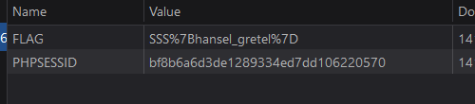

Am banuit ca %7B si %7D sunt caracterele ‘{‘ si ‘}’ url-encoded si intr-adevar, “SSS{hansel_gretel}” era flag-ul.